Załącznik nr 5a do wniosku
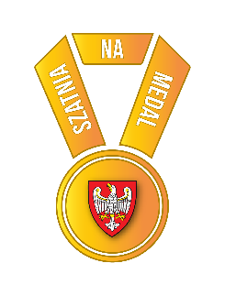

adresowa pieczątka wnioskodawcy
……………….……, dnia ………..………….……
Miejscowość data

DS-I.512. .2021
sygnatura sprawy UMWW

OŚWIADCZENIE
o wyborze wykonawcy

w związku ze złożonym wnioskiem o dofinansowanie zadania pn. ………………........................, realizowanego w ramach Programu „Szatnia na Medal”, Gmina / Miasto / Powiat*……………………… oświadcza, że dokonał/a/o wyboru wykonawcy, którym będzie …………….………………………………..
(proszę wskazać nazwę). Wykonawca zrealizuje zadanie za kwotę ………………………………... zł.:

…………………………………………….. | ……………………………………………..
Skarbnik | Podpisy i imienne pieczątki wnioskodawców

*- niepotrzebne skreślić

